ELSA GURRIERI elsa.gurrieri.9147@gmail.com 06 17 93 53 77
ATELIER I ACCOMPAGNEMENT EXPRESSION PLASTIQUE ADULTES JEUDI 1 jeudi par mois de 10H à 16H (+)30’ temps de repas *DE SEPTEMBRE à JUIN 10 séances de 6heures Les autres jeudis du mois seront libre d’accès pour des séances en autonomie (sans prof)
SAUF VACANCES SCOLAIRES ET JOURS FERIES
ATELIERS II INITIATION APPROFONDISSEMENT PEINTURE DESSIN ADULTES SAMEDI UN SAMEDI PAR MOIS DE 10H à 14H (+ 30 minutes, temps de repas) *DE SEPTEMBRE à JUIN 10 séances de 4heures
SAUF VACANCES SCOLAIRES ET JOURS FERIES
ATELIERS III et IV ART CREATIF ENFANTS SAMEDI UN SAMEDI PAR MOIS DE 14H50 à 16H50 10 séances de 2 heures UN SAMEDI PAR MOIS DE DE 17H à 18H30 10 séances d’1 heure 30 minutes *DE SEPTEMBRE à JUIN
SAUF VACANCES SCOLAIRES ET JOURS FERIES _ _ _ _ _ _ _ _ _ _ _ _ _ _ _ _ _ _ _ _ _ _ _ _ _ _ _ _ _ _ _ _ _ _ _ _ _ _ _ _
TEXTES présentation ateliers SAISON 2O22 2023 ASSOCIATIONS ENTENTE DES PEINTRES OULLINOIS PARC CHABRIERE
ATELIER I ADULTES ACCOMPAGNEMENT EXPRESSION PLASTIQUE JEUDI 1 jeudi par mois de 10H à 16H (+)30 MINUTES pour temps de repas DE SEPTEMBRE à JUIN 10 séances de 6heures Les autres jeudis du mois seront libres d’accès pour des séances en autonomie (sans prof)
Vous avez déjà vos recherches personnelles ou souhaitez développer davantage votre démarche créative, il vous arrive de ne plus savoir comment avancer dans votre travail, de ne plus savoir comment reprendre une toile ou le besoin simple d’avoir un regard autre que le votre pour vous suggérer des modifications et ou l’approche de techniques auxquelles vous n’auriez pas pensé… C’est en cela que je vous propose mes compétences pour vous accompagner sur ce chemin de création. L’observation, les rapports à la forme, à l’espace, les diverses plasticités des matières et couleurs, seront vos complices dans ce double regard. L’objectif ultime étant de libérer vos émotions, affirmer votre geste, votre style.

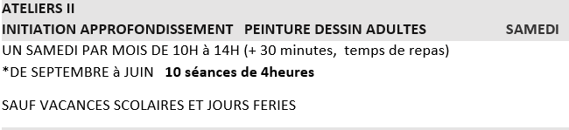
S’imprégner, flouter, faire jaillir la lumière, prendre du recul, plisser les yeux, recommencer, oser, retourner son format, se réinventer, explorer, se surprendre, créer son univers, découvrir son écriture, se faire plaisir tout en apprenant…
L’intention sera de vous initier et/ou d’approfondir les bases nécessaires à l’élaboration d’un tableau; Tant sur le plan technique des peintures abordées (acrylique/huile et autres techniques mixtes) que pour la découverte colorimétrique des palettes. Des thèmes figuratifs, abstraits, mais aussi d’après nature, seront complétés d’une contrainte permettant à chacun(e) de développer son approche en « se poussant » à l’interprétation et plutôt que la copie, parfois tentante. Progressivement, le geste et le goût de chacun s’affirme…
L’apprentissage de la peinture, c’est aussi comme partir en exploration et se laisser surprendre par sa manière de peindre, c’est dans cette optique que nous essaierons de faire surgir le plus de libertés expressives. Le travail des ombres et des lumières, des couleurs et des effets de matière seront les complices dans cette aventure artistique…
OU : VERSION + COURTE Atelier peinture initiation et approfondissement UN SAMEDI PAR MOIS de 10H à 14H
Acrylique huile dessin Des thèmes figuratifs, abstraits, mais aussi d’après nature vous seront proposés… L’occasion de vous initier ou de vous perfectionner à diverses techniques picturales et graphiques. L’objectif est de déployer votre regard, suivi du geste, stimuler votre créativité et se faire plaisir tout en apprenant…

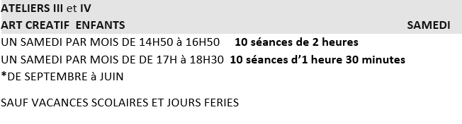
A travers différents sujets, nous ferons naître le plaisir d’inventer des formes, des univers, des langages imaginaires, en utilisant des matériaux de récupération pour créer des volumes, des fresques en relief, amener progressivement chacun(e) à expérimenter les effets des couleurs, des matériaux et des supports… Plusieurs thématiques d’ordre collectif et individuel seront proposées. Réfléchir, gribouiller, peindre, imaginer, réaliser, découper, assembler, s’amuser en créant ensemble dans l’émerveillement et la liberté de développer son imaginaire.

